Memorie: RAM, Cache e Flash

1) La memoria RAM
La memoria RAM costituisce la “memoria operativa” del computer. Essa è definita “operativa” in quanto al suo interno, a computer funzionante, risiedono i programmi e avvengono le operazioni impostate dalla CPU. E’ definita anche “volatile” poiché perde il suo contenuto se il computer viene spento.
Nella sezione “principi fondamentali del computer” del libro ECDL PIU’, la RAM viene presentata come “memoria veloce” in alternativa alla memoria di massa e cioè della memoria che conserva stabilmente programmi e dati.
Ma la memoria RAM dei PC, è veramente veloce? Si se la paragoniamo alle memorie di massa, no se la paragoniamo ad altri tipi di memorie, ad esempio quella utilizzata sui grandi calcolatori (Main Frame). La memoria dei Main Frame è definita SRAM (Static RAM) ed è costituita da semiconduttori e cioè da transistor. Ogni bit da memorizzare richiede due transistor collegati in un circuito detto Flip-Flop. Quando il Flip-Flop viene posizionato a uno, esso rimane in questo stato fino a quando non viene portato a zero. La commutazione zero/uno e uno/zero è estremamente veloce.
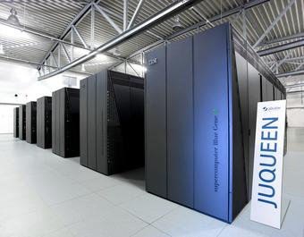
Mainframe IBM Juqueen
Viceversa, la memoria dei PC è detta DRAM (Dynamic RAM), essa non è costituita da transitor come nel caso delle SRAM, bensì da microscopici condensatori: un condensatore per ognuno dei bit da memorizzare. Purtroppo i condensatori, una volta caricati con il contenuto digitale che occorre conservare (Bit a 1 = condensatore carico), tendono a perdere gradualmente la carica e la CPU è impegnata a lanciare, a intervalli ben precisi, cicli di “refresh” per garantire il mantenimento del contenuto della RAM, fino a quando il computer non viene spento. Il tempo di commutazione dei condensatori è notevolmente più elevato del tempo di commutazione dei transistor. In compenso le memorie “con i condensatori” sono molto più economiche delle memorie a transistor (Flip-Flop) e questo è molto importante quando si parla di Personal Computer.

